受講生募集 【主催】 NPO法人グラウンドワーク三島
リバー・インストラクター養成講座2018
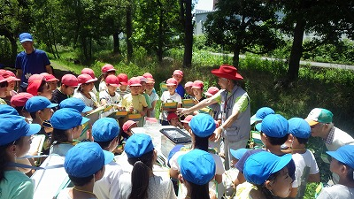
ＮＰＯ法人グラウンドワーク三島は、これまでにドブ川化した源兵衛川の水辺再生など、70カ所以上のプロジェクト実践において、「水の都・三島」の原風景・原体験の再生に取り組んできました。
多くのインストラクターが
「環境市民ガイド」として活躍中！
これまで、三島やふるさとの魅力伝えることのできる人材育成にも取り組んでおり、2006年、2016年に開催した「リバー・インストラクター養成講座」を受講された方々は、三島のまちづくりや環境保全活動の実践に関わりながら、三島の自然の素晴らしさや文化・歴史を伝える、「環境市民ガイド」として日々活躍しておられます。
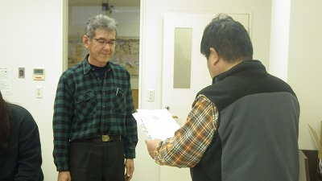
今回、新たな環境市民ガイドの養成を目指す、「リバー・インストラクター養成講座2018」を開校いたします。源兵衛川に次ぐ湧水河川として注目されている「御殿川」や、「水の都・三島」の水辺環境の生態系や文化・歴史・生活などについて幅広く学び、三島の自然の素晴らしさを守り・伝えていく、環境市民ガイドを目指しませんか？講師には、「源兵衛川」など三島の自然環境に詳しい各分野の専門家の先生をお招きしております。

全8回中、5回以上出席した方には、
「リバー・インストラクター認定証」授与！
皆様の参加、お待ちしております！

◆実施期間 ２０１８年２月８日（木）～３月３日（土） 全８回
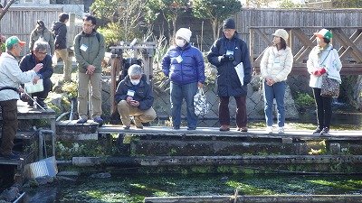
◆実施場所 座学：三島生涯学習活動センターほか、実学：御殿川ほか
◆募集人数 ３０名程度
◆参 加 費 無料
◆持 ち 物 筆記用具 等
（野外実習は汚れても良い服装）
◆申込方法 裏面申込書をご記入の上、
下記連絡先にお申込みください
三島の美しい川について
勉強してみたい方
（随時受け付けます。）
自然環境に
興味がある方
FAX：055-973-0022
Eメール：info@gwmishima.jp
ぜひご参加ください！
【主催・問合せ】ＮＰＯ法人グラウンドワーク三島 事務局（担当:石岡）
〒411-0857 静岡県三島市芝本町6-2 電話：055-983-0136
FAX:055-973–0022 Eメール：info@gwmishima.jp URL：http://www.gwmishima.jp
【助成】公益財団法人河川財団
電話：055-983-0136（平日9時～18時）
受講生募集・随時受付 【主催】 NPO法人グラウンドワーク三島
回 | 開催日時（2018年）  会 場 | 講 座 名 | 講 師
1 | 2月8日(木) 18:30～20:30  三島市民生涯学学習センター  第4研修室 | 開校式・オリエンテーション  【座学１】「源兵衛川から考える、市民主体の維持管理体制とは」 | グラウンドワーク三島専務理事  渡辺 豊博
2 | 2月10日（土）13:30～15:00  源兵衛川・御殿川 | 【実学１】現地見学と環境状況の説明 | グラウンドワーク三島  インストラクター
3 | 2月15日(木) 18:30～20:30  三島市民生涯学学習センター  第4研修室 | 【座学２】住宅街のオアシスに集う野鳥たち | 日本野鳥の会東富士副支部長  滝 道雄
 |  | 【座学３】ふるさとの森と植物たち | 常葉大学非常勤講師  菅原 久夫
4 | 2月17日(土) 10:00～12:00  御殿川 | 【実学２】環境改善・再生実習（草刈、外来種除去など） | グラウンドワーク三島  インストラクター
5 | 2月20日（火) 18:30～20:30  三島市民生涯学学習センター  第4研修室 | 【座学４】湧水にすむ生きものたち | 常葉大学客員研究員  関川 文俊
6 | 2月25日(日) 10:00～12:00  御殿川 | 【実学３】環境改善・再生実習（草刈、外来種除去など） | グラウンドワーク三島  インストラクター
7 | 2月28日(水) 18:30～20:30  三島市民文化会館  第2会議室 | 【座学５】三島の湧水 | 環境計量士  熊井 陞
 |  | 【座学６】生物多様性と水辺の価値 | 常葉大学非常勤講師  加須屋 真
8 | 3月3日(土) 15:00～18:00  三島市社会福祉会館 第1会議室 | 【実学７】まとめワークショップ、  修了式・交流会 | グラウンドワーク三島専務理事  渡辺 豊博
※天候等の影響により、変更または中止の場合があります。
リバー・インストラクター養成講座2018
■申込書 リバー・インストラクター養成講座2018 ⇒ FAX：055-973-0022
回 | 開催日 | 参加希望  （○ ・ X） | ふりがな
1 | 2月8日 |  | 氏 名
2 | 2月10日 |  | 住 所 | 〒
3 | 2月 15日
4 | 2月 17日 |  | 電 話
5 | 2月20日 |  | F A X
6 | 2月25日 |  | Eメール
7 | 2月28日 |  | 所 属
8 | 3月 3日 |  | 年 代 | 10代 20代 30代 40代 50代 60代 70代
※ご登録いただいた個人情報は、この講座運営にのみ使用します。

